**Частное дошкольное образовательное учреждение «Детский сад № 247 открытого акционерного общества «Российские железные дороги»**



**Сценарий праздника для детей младшего дошкольного возраста**

Автор-составитель:

Крупнова Татьяна Михайловна,

музыкальный руководитель

**г. Уссурийск**

**«Золотая осень»**

**сценарий праздника для детей**

**младшего дошкольного возраста**

**Цель:**

формирование интереса к разнообразным видам детской музыкальной деятельности через обобщение представлений об изменениях в природе с наступлением осени.

**Задачи:**

* развивать эмоциональность и образность восприятия музыки через движение;
* создать условия для активности детей при подпевании и пении;
* способствовать обогащению слушательского опыта («солнышко- дождик»);
* формирование радостных ощущений от активного участия в празднике и коммуникативных навыков.

**Оборудование:**

два ярких зонта; искусственные осенние листья; две корзины; еловые шишки; костюм Осени; костюм Мамы-Кошки; игрушка –мышка; маски-шапочки для инсценировки игры: зайца, медведя, лисы.

**Действующие лица:**

Взрослые: Воспитатель-ведущая, Осень, мама-Кошка.

*Нарядные дети входят в зал. Рассматривают оформление и садятся на стульчики.*

**Вед:** Это Осень золотая

В гости к нам пришла

И своими красками

Зал наш убрала.

Послушайте, да к нам сама Осень в гости торопиться, идёт.

**Осень:** *(входит с корзиночкой в руках. В корзинке осенние листочки)*

Сколько в зале ребятишек!

Здравствуйте мои, друзья!

В день осенний, в день чудесный

Рада вас увидеть я!

**Вед:** Какая красивая Осень

Какой золотистый наряд!

**Осень:** Ребята! Я Осень золотая

На праздник к вам пришла

Эти листики, ребята,

Я вам принесла!(*показывает*)

Вот листочки жёлтые,

Вот листочки красные

Поскорей берите вы листочки разные.

*Ведущая и Осень раздают листочки детям . Дети с листочками в руках выходят на середину зала.*

**Осень:** Осенние денёчки

В саду большие лужи

Последние листочки

Осенний ветер кружит.

Мы листочки все возьмём

Потанцуем и споём!

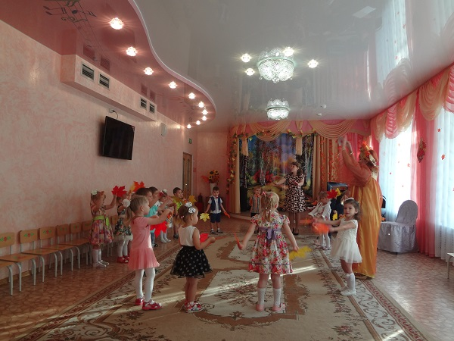

**Хоровод « Листочки летят» (муз. З.Роот)**

**Вед:** Дорогая Осень! А наши ребята умеют очень хорошо петь. И сейчас для тебя исполнят песню.

**Песня «Осенняя песенка» (сл. и муз. Н.Я. Соломыкиной)**

*После песни ведущая и Осень собирают листочки. Дети садятся на стульчики.*

**Вед:** Соберём мы листочки,

Листочки не бросим мы

И они напомнят нам

Как красиво осенью!

**Вед:** Наши ребята приготовили стихи. И сейчас их прочтут.

**Реб 1:** Очень славная пора,

Любит осень детвора.

**Реб 2:** Листики, листочки по ветру летят,

У деток под ножками тихо шуршат.

**Реб 3** Ходит Осень по дорожкам,

Промочила в лужах ножки.

**Реб 4:** Дождик льёт, дождик льёт

Погулять нам не даёт!

*Звучит шум дождя. Ведущая и Осень берут зонты*

**Вед :** Ребята, кажется, и правда дождь начинается. Скорее под зонтик .

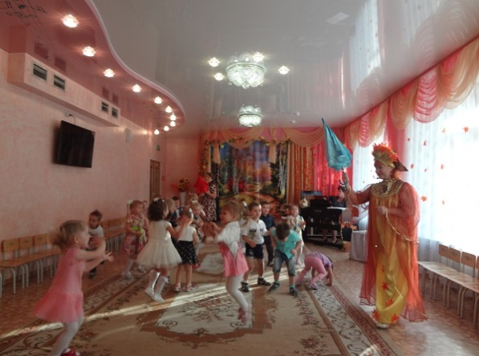

**Игра «Солнышко и дождик»**

**Осень:**  А сейчас мы пойдём гулять по лесной тропинки, и узнаем чем занимаются в осеннем лесу зайки, лисы и медведи.

**Хоровод «На лесной тропинке» (муз. К. Титаренко, сл. В. Викторова)**

**Вед:** Осень! Ну, а мы не устаём мы сейчас плясать пойдём.

**Полька « Мы хотим потанцевать» (р.н. мелодия «Светит месяц»)**

*После польки дети сели на стульчики. В зал входит Кошка . Дети исполняют* *песню*

**Песня «Серенькая кошечка» ( муз. В.Витлина, сл. Н.Найдёновой)**

*Кошка проводит с детьми игру .*

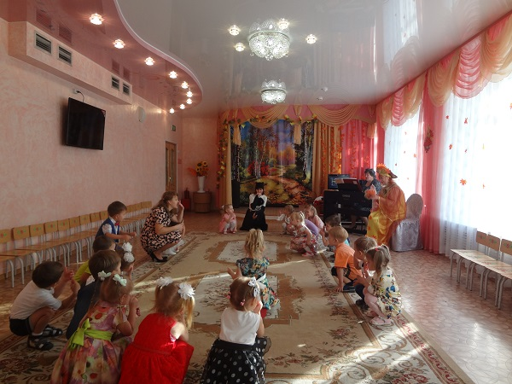**Игра « Мы котятки» (муз. и сл. Е. Гомоновой)**

**Осень:** С вами весело играть песни петь и танцевать.

Вас за всё благодарю – угощенье вам дарю.

*Осень и Кошка прощаются с детьми и уходят из зала.*

Дети ещё раз обходят зал и идут в группу.

**Используемые источники:**

1. Грабчук Е.А. «А у нас сегодня праздник» Ярославль, «Академия развития» 2002.
2. Захарова С.Н. «Праздники в детском саду», М. Владос, 2002.
3. Журнал «Колокольчик» № 34, 2005
4. Журнал «Музыкальный руководитель», № 6, 2016;
5. Журнал «Музыкальный руководитель», № 10, 2015;
6. Журнал «Музыкальная палитра» № 5, 2010.